MEMORIA EXPLICATIVA
Modificación Plan Regulador Comunal de San Miguel
Zona Industrial Mixta: ZU-4’
Febrero 2013

1.- GENERALIDADES Y FUNDAMENTACIÓN DE LA MODIFICACIÓN

1.1.- Presentación y localización de la modificación

Mediante Decreto Exento Nº 2401, de fecha 16 de Noviembre del 2005, se aprobó el actual Plan Regulador Comunal de San Miguel, publicado en el Diario Oficial de fecha 28 de Noviembre del 2005.

La presente modificación al Plan Regulador de la comuna de San Miguel tiene por objetivo cambiar el uso de la actual Zona Residencial de Renovación (ZU–2) del polígono comprendido entre las calles; Salesianos al norte, Montreal al oriente, fondos de sitio de predios que enfrentan la calle Montreal entre Pedro Mira y Ureta Cox hacia el oriente, Ureta Cox al sur y Chiloé en sentido poniente. Dicho polígono según se indica en figura 1 adoptará un nuevo marco normativo definido por la Zona Industrial Mixta ZU–4’, nueva zona que se deriva y se asemeja estrechamente a su vecina Zona ZU-4.

Figura1: Zonificación actual ZU-2 y propuesta ZU-4`
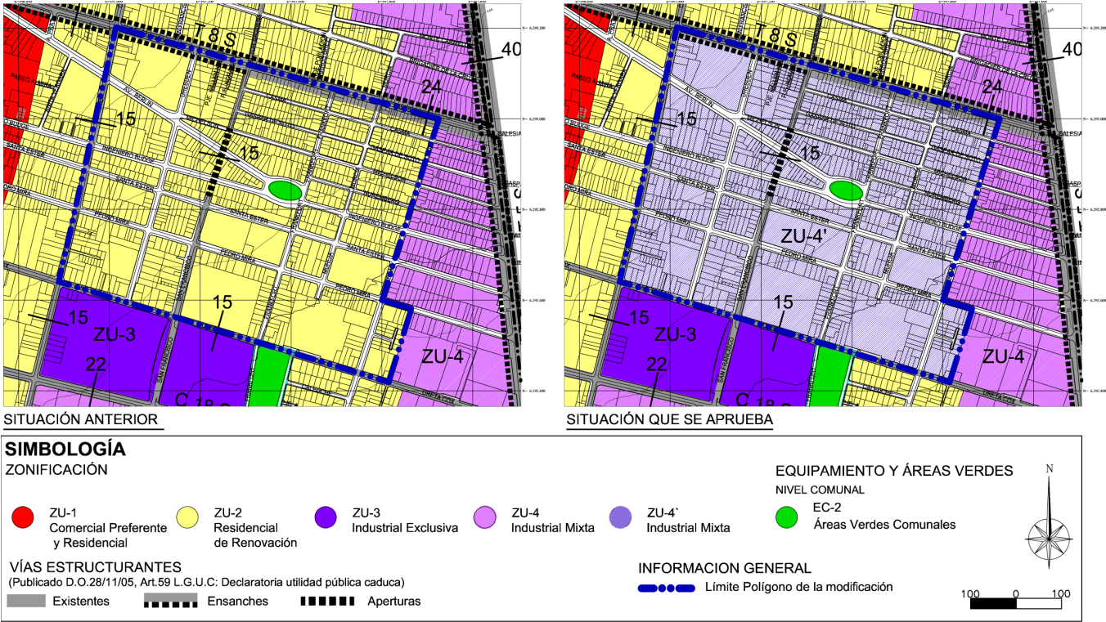
Fuente: Elaboración propia en base a PRSM2005, Municipalidad de San Miguel

Amparados en la promoción de la mixtura del suelo urbano, tal como se indica y recomienda en el artículo 2.1.37 de la Ordenanza General de Urbanismo y Construcciones, esta modificación al IPT comunal pretende validar y valorar las características históricas e identitarias de San Miguel, que la definen como una comuna con vocación productiva, con usos de suelo mixtos y de gran heterogeneidad y diversidad, tanto en lo social como en lo físico y funcional. Así, la modificación del polígono en cuestión (ver figura 1) define una zona regulada que permita actividades industriales únicamente calificadas de inofensivas, con la finalidad de permitir una correcta y sana convivencia del uso residencial con el uso de actividad productiva.

Contar con una normativa urbana que regule esta convivencia, otorgará al municipio herramientas efectivas para controlar el funcionamiento adecuado de la actividad productiva del sector, que actualmente se encuentra, en algunos casos congelada, según lo dispuesto en el Art. 62 de la Ley General de Urbanismo y Construcciones, en otros casos amparada en la figura de Microempresa Familiar, según lo dispuesto en la Ley 19.749, o simplemente se da de manera informal. Se pretende, por ende, resguardar el bienestar de todos los residentes del área.

La modificación que se promueve a través del presente documento, se hace conforme a lo dispuesto en la Ordenanza del Plan Regulador Metropolitano de Santiago (PRMS) para Zonas Habitacionales Mixtas, en sus artículos 3.1.1 y 3.1.1.1, señala efectivamente la posibilidad de emplazamiento de actividades productivas de carácter inofensivo, esto es, actividades productivas que no producen impacto alguno sobre su entorno.

En el sentido de lo anterior, es clave para el desarrollo de esta modificación normativa, tener en cuenta y a la vista lo que se señala en Título 4, capítulo 14 de la OGUC. En el Artículo 4.14.2 se indica:

“Los establecimientos industriales o de bodegaje serán calificados caso a caso por la Secretaría Regional Ministerial de Salud respectiva, en consideración a los riesgos que su funcionamiento pueda causar a sus trabajadores, vecindario y comunidad; para estos efectos, se calificarán como sigue:

- Peligroso: el que por el alto riesgo potencial permanente y por la índole eminentemente peligrosa, explosiva o nociva de sus procesos, materias primas, productos intermedios o finales o acopio de los mismos, pueden llegar a causar daño de carácter catastrófico para la salud o la propiedad, en un radio que excede los límites del propio predio.

- Insalubre o contaminante: el que por destinación o por las operaciones o procesos que en ellos se practican o por los elementos que se acopian, dan lugar a consecuencias tales como vertimientos, desprendimientos, emanaciones, trepidaciones, ruidos, que puedan llegar a alterar el equilibrio del medio ambiente por el uso desmedido de la naturaleza o por la incorporación a la biosfera de sustancias extrañas, que perjudican directa o indirectamente la salud humana y ocasionen daños a los recursos agrícolas, forestales, pecuarios, piscícolas, u otros.

- Molesto: aquel cuyo proceso de tratamientos de insumos, fabricación o almacenamiento de materias primas o productos finales, pueden ocasionalmente causar daños a la salud o la propiedad, y que normalmente quedan circunscritos al predio de la propia instalación, o bien, aquellos que puedan atraer insectos o roedores, producir ruidos o vibraciones, u otras consecuencias, causando con ello molestias que se prolonguen en cualquier período del día o de la noche.

- Inofensivo: aquel que no produce daños ni molestias a la comunidad, personas o entorno, controlando y neutralizando los efectos del proceso productivo o de acopio, siempre dentro del propio predio e instalaciones, resultando éste inocuo”.

Del Artículo anterior podemos desprender dos cosas que resultan especialmente relevantes para esta modificación normativa. Lo primero es que la SEREMI de Salud es el organismo que califica a los establecimientos industriales en alguna de las cuatro categorías que se indican. Lo segundo es que la definición, y con ello los requerimientos y exigencias para que una determinada actividad sea calificada como equipamiento productivo inofensivo, aseguran la sana y correcta convivencia con la actividad residencial, ya que todos los impactos que deriven del proceso productivo y/o del acopio deben ser neutralizados dentro del predio. En consecuencia, la norma urbana sólo define criterios y exigencias básicas, pero es la SEREMI de Salud quien asegura que la actividad productiva no genere impactos ni molestias a sus vecinos.

Tomando todo lo anteriormente señalado, el Municipio de San Miguel considera no sólo absolutamente posible, sino razonable y deseable promover la convivencia de la actividad productiva inofensiva con la vivienda, y compromete, desde ya, un trabajo coordinado y colaborativo con la SEREMI de Salud, en pos de verificar el cumplimiento de las normas urbanísticas, tanto como las normas ambientales y de salud.

1.2.- Tendencia de desarrollo de la actividad productiva en el sector oriente de la comuna de San Miguel, impactos y oportunidades:

Figura2: Presencia de actividad comercial y productiva 2002 | Figura3: PRC SM 2005
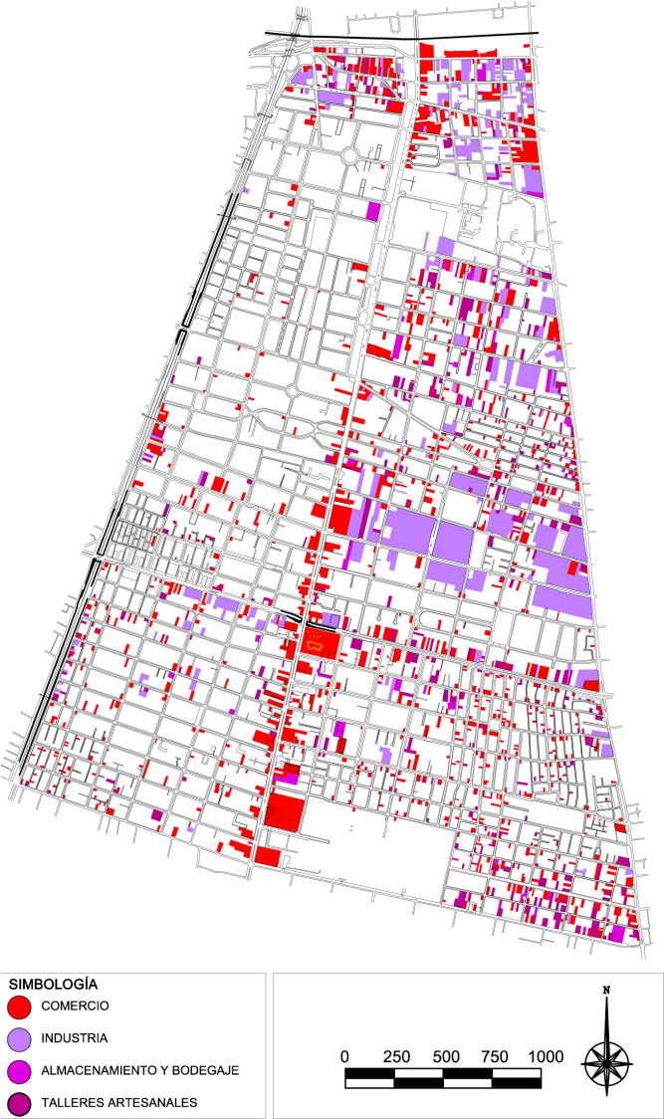 | 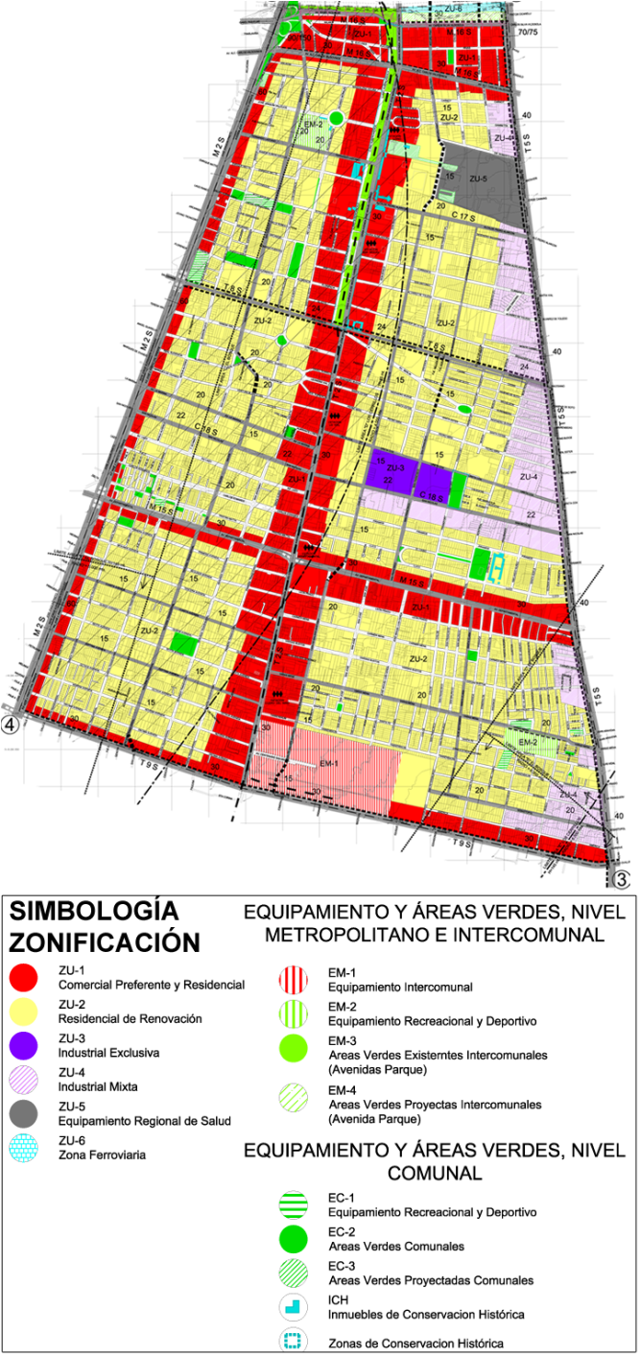
Fuente: Planos temáticos, diagnóstico para el PRC SM 2005, ECOHAB Consultores, Municipalidad de San Miguel | Fuente: Municipalidad de San Miguel

Tal como se ha mencionado anteriormente, la propuesta de una nueva Zona Industrial Mixta de San Miguel surge a partir de la necesidad de contar con un instrumento normativo actualizado que rescate la imagen histórica y tradicional de la comuna y al mismo tiempo genere las condiciones para asegurar la buena calidad de vida de sus habitantes en el escenario actual. La tendencia observada específicamente en el sector considerado para la Zona Industrial Mixta ZU-4’ (área impactada por la modificación en desarrollo, ver figura 1), ha sido históricamente reconocida como la de un sector con una marcada vocación productiva, a tal punto que dicha actividad representa el 19,8% de la ocupación de suelo, el segundo en importancia después del uso habitacional. Como se puede observar en las figuras 2 y 3, el Plan Regulador Comunal del 2005 no tomó en consideración la diversidad de actividades que alberga el suelo comunal. Tal como se ve en la figura 2, la comuna en el año 2002 presentaba una relevante presencia de actividad comercial, como también productiva, tanto de industrias como talleres y bodegas. A diferencia del reconocimiento de los ejes comerciales y la posibilidad de desarrollar comercio en la zona ZU-2, el PRC SM 2005 no reconoció la espacialidad de la actividad productiva de la comuna, la cual como se puede ver en la figura 2 no sólo se concentraba ni concentra en el eje de Santa Rosa.

El actual Plan Regulador de San Miguel, estableció una zonificación que apuntaba al desarrollo residencial en altura distribuido de manera homogénea en el territorio comunal, desplazando las industrias de la comuna. Sin embargo dadas las condiciones prediales y de uso existente, entre otras, el desarrollo inmobiliario se concentró en la mitad poniente de San Miguel, mientras que el lado oriente, donde se agrupan las actividades productivas junto a predios menos atractivos para desarrollar, entró en un proceso de estancamiento urbano y con el tiempo de desregulación.

Es por todo lo anterior que la modificación normativa que aquí se presenta pretende reconocer y valorar la identidad comunal que caracteriza a San Miguel como una comuna plural y heterogénea, en la que se desarrollan diversas actividades, que han coexistido y se han complementado históricamente de manera adecuada y satisfactoria.

Dinámicas de desarrollo urbano hacia los usos mixtos, impactos y beneficios

Es posible argumentar a partir de una serie de autores nacionales e internacionales como Sabatini (1997), Grant (2002), Jacobs (1961), Coupland (1997) y la Carta del Nuevo Urbanismo (2001) entre otros, que a nivel global las tendencias de ordenamiento territorial han ido apuntado hacia un modelo de desarrollo de usos mixtos en función de consolidar áreas más integrales y sustentables.

Los actuales usos mixtos presentan sustanciales ventajas en comparación con la zonificación de usos exclusivos en razón de ser una plataforma que reúne e integra usos residenciales, productivos, de recreación, etc. Es importante aclarar que el modelo de zonificación referido, el cual distribuía el suelo urbano en usos específicos, respondía a las primeras problemáticas de higiene y mixturas desordenadas e incompatibles, pretendiendo ordenar de manera categórica las diferentes dimensiones y actividades desarrolladas dentro de la ciudad. Sin embargo, ha sido evidente que con el crecimiento urbano la relación hogar/lugar de trabajo se ha ido incrementando tanto en tiempos como en distancias, propiciando una mayor dependencia del automóvil como medio de transporte, y evidenciándose además serios problemas de segregación territorial.

Dentro del presente contexto, en el que nuevas tecnologías son empleadas para edificaciones con fines productivos que minimizan impactos ambientales y con claras medidas de clasificación de tipologías, el uso mixto comienza a ganar terreno, considerándose un adecuado mecanismo para afrontar la tendencia de abandono poblacional de áreas centrales y pericentrales de la ciudad. Se sostiene que a partir de los usos mixtos se fomentan lugares seguros y atractivos para vivir y trabajar, disminuyendo además la dependencia del automóvil. Relevante es el hecho que esta premisa es asumida y promovida explícitamente por la OGUC en su artículo 2.1.37, en el que se señala: “Los Instrumentos de Planificación Territorial contemplarán preferentemente usos de suelo mixtos, reservando los usos de suelo exclusivos sólo para casos de excepción. (…)”.

Por otra parte, los usos mixtos entregan ventajas considerables en el ámbito del desarrollo sustentable. En efecto, la mezcla de actividades nos aproxima a un modelo de ciudad compacta y diversa, favoreciendo la cohesión social, con comunidades que en estos contextos tienden a incrementar sus niveles organizacionales en función de ejercer mayores controles y decisiones sobre sus territorios. En definitiva, las expectativas del uso mixto van relacionadas a la posibilidad de ser un detonante de desarrollo urbano y económico más equilibrado y sostenible.

1.3.- Antecedentes de la Comuna y el Distrito

San Miguel presenta un claro perfil productivo, el que se refleja a nivel comunal tomando en cuenta el 19,8% de suelo con uso industrial existente, siendo la séptima comuna con mayor superficie destinada al uso industrial en el Gran Santiago. En ese contexto, considerando los datos recogidos en el Censo 2002 para el distrito censal Lo Vial – correspondiente al sector que enmarca la modificación – se indica que el porcentaje de habitantes que estudia o trabaja en la comuna es más alto que el promedio de la comuna. Esto puede responder en gran medida a la alta presencia de actividades productivas existentes en el sector, tanto en áreas establecidas para dicho uso como en los emplazamientos destinados a residencia, pero con uso industrial previamente existente.

Cuadro 1: “Comuna donde trabaja o estudia”.
Categorías | Distrito: Lo Vial |  | Comuna: San Miguel
 | Casos | % | Casos | %
En esta comuna | 1633 | 31,43% | 9953 | 26,95%
En otra comuna | 3256 | 62,66% | 25312 | 68,54%
En otro país | 2 | 0,04% | 20 | 0,05%
Ignorado | 305 | 5,87% | 1646 | 4,46%
Total | 5196 | 100,00% | 36931 | 100,00%
Fuente: Censo de la población y vivienda 2002, INE

La incorporación de actividades productivas en el territorio supone la convivencia de la actividad económica (productiva) con la residencial, lo que se apoya en la idea de generar un territorio mixto y sostenible dentro de la comuna. De acuerdo a lo expresado por el PLADECO en esta materia se requiere generar una base normativa para lograrlo;

“Respecto a la mezcla de usos del suelo, se necesita encontrar una solución que permita a la vez ofrecer mejor calidad de vida a los habitantes y mantener una pequeña actividad empresarial que constituye a veces la única fuente de ingresos de las familias.”

1.4.- Escenario actual respecto a la localización de actividades productivas y argumentos de cambio de uso de suelo

La situación que se observa hoy en el territorio es la de un suelo con uso mixto “de hecho”, regulado por un marco normativo asociado sólo al uso residencial y sus actividades complementarias, lo que en la práctica es complejo de abordar para las autoridades locales, considerando una serie de efectos o distorsiones producidas por la ausencia de un marco claro para actividades productivas.

El sector posee 36 patentes industriales vigentes las que se encuentran “congeladas”, debido a su existencia previa a la aprobación del PRC en año 2005. Estas representan el 19% del total registrado en el área de estudio (figura 4 y cuadro 2), cifra superior al total comunal donde las patentes industriales representan un 13%. En cuanto a ellas, podemos señalar que por su condición no pueden efectuar aumento de volumen construido en sus predios con excepción a lo establecido en el artículo 62 de la LGUC. En relación las patentes de microempresas, estas llegan a 57 y representan el 30% del total del polígono siendo varias de estas de carácter productivo, consolidando de esta forma el rol y carácter del sector y requiriéndose por tanto, de una modificación que permita asegurar la convivencia con usos y en especial con la vivienda.

Figura 4: Distribución de las patentes industriales del polígono

Fuente: Elaboración propia en base registros de patentes municipales hasta febrero de 2012

Cuadro 2: Distribución de las patentes industriales del polígono
TIPO DE PATENTES | DEFINITIVAS |  | % DEL TOTAL
 | COMUNA | POLÍGONO | COMUNA | POLÍGONO
ALCOHOLES | 354 | 14 | 10% | 7%
COMERCIALES | 1943 | 83 | 53% | 44%
INDUSTRIALES | 475 | 36 | 13% | 19%
MICROEMPRESA | 867 | 57 | 24% | 30%

Fuente: Elaboración propia en base registros de patentes municipales hasta febrero de 2012

Por otra parte, la presencia de emprendimientos en predios residenciales, amparados bajo la ley 19.749 que establece normas para facilitar la creación de microempresas familiares, permiten que el microempresario pueda formalizarse y funcionar sin cumplir con los requisitos que comúnmente se exigen a otras empresas, como por ejemplo el estar emplazados fuera de una zona comercial o residencial. Sin embargo, con esta medida se produce una situación de “encubrimiento” en relación a actividades productivas de carácter industrial identificadas formalmente como microemprendimientos familiares.

La modificación del Plan Regulador Comunal que se explica a través del presente documento, aportará una normativa urbana clara, que establecerá condiciones urbanísticas mínimas para la existencia y emplazamiento de actividades productivas de carácter inofensivo en zonas habitacionales mixtas, cumpliendo con lo establecido en el Art. 3.1.1 de la Ordenanza del Plan Regulador Metropolitano de Santiago y considerando lo señalado en el Art. 4.14.2 de la Ordenanza General de Urbanismo y Construcciones.

Cabe señalar que las características espaciales del sector facilitan la convivencia de actividades ya que la amplitud de perfiles de vías (aceras y calzadas) bien conectadas con Gran Avenida y Santa Rosa, y los espacios libres existentes otorgan adecuadas condiciones de circulación tanto peatonal como motorizada, lo cual es validado por el estudio de capacidad vial. Por otra parte el área de estudio ya presenta una marcada heterogeneidad de usos, siendo, como se planteó anteriormente, un sector históricamente mixto. Por estos motivos, la modificación presentada no constituiría riesgo de producir barreras industriales que afecten y excluyan a las zonas residenciales del resto de la comuna, por el contrario, lo que se espera mediante el establecimiento de normas claras para la localización actividades productivas es que esta no interfiera con los usos habitacionales. De esta forma la normativa dejará claro que ninguna industria inofensiva podrá emplazarse en predios con perfiles viales menores de 15 metros o anchos de calzada menores a 6 metros como podría ser un área de pasajes. También se exigirá un patio de maniobras de al menos 100 mt2, evitando el uso de la calle para dichas acciones, y se exigirá que las edificaciones estén aisladas de sus predios vecinos.

Sin perjuicio de lo anterior, para cumplir con los objetivos señalados, la definición de esta base normativa debe complementarse, por supuesto, con su debida fiscalización, pero también con la fiscalización de las normas y disposiciones que deriven de la SEREMI de Salud, como organismo competente para definir el carácter inofensivo de las actividades que se podrán emplazar en la zona afectada por la modificación normativa. El cumplimiento de las normas urbanísticas locales de base que se establecen a través de esta modificación, deben asociarse al cumplimiento de los requisitos para obtener los permisos sectoriales necesarios para que una determinada actividad productiva sea reconocida legalmente como inofensiva.

En resumen, el cumplimiento de las normas urbanísticas establecidas por el Plan Regulador Local, la calificación de actividad productiva de carácter inofensivo por parte del organismos sectorial correspondiente (SEREMI de Salud) y la posterior fiscalización, tanto del gobierno local como del organismo sectorial, serán claves y condiciones necesarias para garantizar que se dé una buena relación entre las actividades productivas y los usos residenciales del sector, y que ésta se mantenga en el tiempo. Esto, finalmente, se traducirá en un aporte para el mejoramiento de las condiciones de habitabilidad del área y el consiguiente mejoramiento de la calidad de vida de sus vecinos.

2.- ESTUDIOS ESPECÍFICOS:

A continuación, se presentan los capítulos asociados a estudios específicos requeridos conforme a lo señalado en la Ley y Ordenanza General de Urbanismo y Construcciones para los casos de modificaciones específicas a los planes reguladores comunales. En estos capítulos se analizará la pertinencia y los posibles impactos de la modificación propuesta, de manera específica y referida a cada uno de los temas tratados:

2.1.- Estudio de Equipamiento:

El Estudio de Equipamiento Comunal se adjunta a esta memoria. A modo de síntesis se señalan aquí los temas más relevantes de dicho estudio en cuanto al polígono específico a modificar.

La presente modificación al Plan Regulador Comunal de San Miguel tiene por objetivo principal, cambiar el uso del suelo de una zona definida como ZU-2, Residencial de Renovación, por el de la zona ZU-4’, Industrial Mixta. Lo anterior, en razón a que el Plan Regulador Comunal vigente establece un área que no permite actividades productivas, las cuales tienen marcada presencia en la actualidad, afectando toda medida de regulación de usos y privando al sector de una proyección de uso de suelo mixto, según lo que promueve el Artículo 2.1.37 de la Ordenanza General de Urbanismo y Construcciones.

Según el Capítulo III, punto 3.2.1.2.2. Estudio del Equipamiento Comunal, de la Circular Ordinaria N°0935 de fecha 27 de diciembre de 2009, DDU 227, que instruye respecto de la formulación y ámbito de acción de planes reguladores comunales, es necesario un estudio del equipamiento comunal para la presente modificación, ya que se establecerán normas urbanísticas referidas a un uso de suelo residencial y de actividades productivas para el polígono señalado.

Por otra parte, el Artículo 2.1.10 de la Ordenanza General de Urbanismo y Construcciones, señala que el Estudio del Equipamiento Comunal deberá cumplir con los porcentajes mínimos de superficie urbana comunal, definidos por la planificación urbana intercomunal. Sin embargo, en el Capítulo 5.3 de la Ordenanza del Plan Regulador Metropolitano de Santiago (PRMS), sobre “Estándares de Equipamiento”, no se indica un estándar mínimo de equipamiento para la comuna de San Miguel. De lo anterior se deduce que el estándar de equipamiento para la comuna de San Miguel se define según el diagnóstico de la propia Comuna, formulado en el marco de la Memoria Explicativa del Plan Regulador vigente.

En efecto, de acuerdo al nuevo estudio “Evaluación de suficiencia en infraestructura del equipamiento de la comuna de San Miguel”, desarrollado por Selectiva GPI, el cual se adjunta en el presente expediente, complementado con el estudio realizado por Ecohab Consultores, en el marco de la Memoria Explicativa del Plan Regulador Comunal vigente, se determinan cálculo de suficiencias para equipamientos considerados relevantes, conforme a la visión del diagnóstico comunal.

En dichos informes se establecen claras suficiencias en materia de equipamientos de salud y educación, con algunas excepciones puntuales como centros referenciales de salud o establecimientos de educación diferencial básica y media. Por otra parte a nivel infraestructura deportiva existe suficiente dotación a nivel comunal, con cercanías a recintos de carácter intercomunal localizados en comunas vecinas. El mayor déficit es sin lugar a dudas la dotación de áreas verdes, con parámetros muy por debajo de todo tipo de estándar, siendo una materia difícil de abordar, considerando el grado de consolidación que posee San Miguel. No obstante, el análisis de esta componente debiera considerar la perspectiva asociada a la construcción del Parque La Aguada en el límite norte de San Miguel y, sobre todo, la situación de ser comuna pericéntrica de un área metropolitana infinitamente mayor. En el marco de esta visión, surge tener en cuenta la cercanía de los parques emplazados en comunas vecinas: O’Higgins, André Jarlan, entre otros (ver figura 5).
En el marco de la modificación, es posible plantear que los cambios propuestos no debiesen afectar la dotación existente de equipamiento, considerando que, se promueve la regularización de actividades productivas ya existentes al momento de la elaboración de cada informe, y que los potenciales cambios apuntan a fomentar actividades de carácter inofensivas que se complementarán con la actividad residencial existente, sin afectar la dotación señalada. En ese sentido, aunque la comuna posee un gran porcentaje de actividad industrial de envergadura, la mayor proyección de actividades corresponde a talleres y actividades de menor magnitud, situación reflejada en el número de patentes de micro, pequeñas y medianas empresas presentadas al municipio.

Por otra parte, el cambio normativo de una Zona ZU-2 a una ZU-4’ no altera los usos permitidos en materia de equipamientos, manteniéndolos iguales. En relación a los usos no permitidos, ambas zonas presentan una base común respecto a las prohibiciones de localización en la zona, y si bien la zona industrial mixta restringe una mayor cantidad de tipos de equipamientos, comparado con la residencial de renovación, estas mayores restricciones no debiesen constituirse en un factor que genere un potencial déficit a nivel comunal.

Figura 5: Entorno y dotación de equipamiento en las proximidades de San Miguel
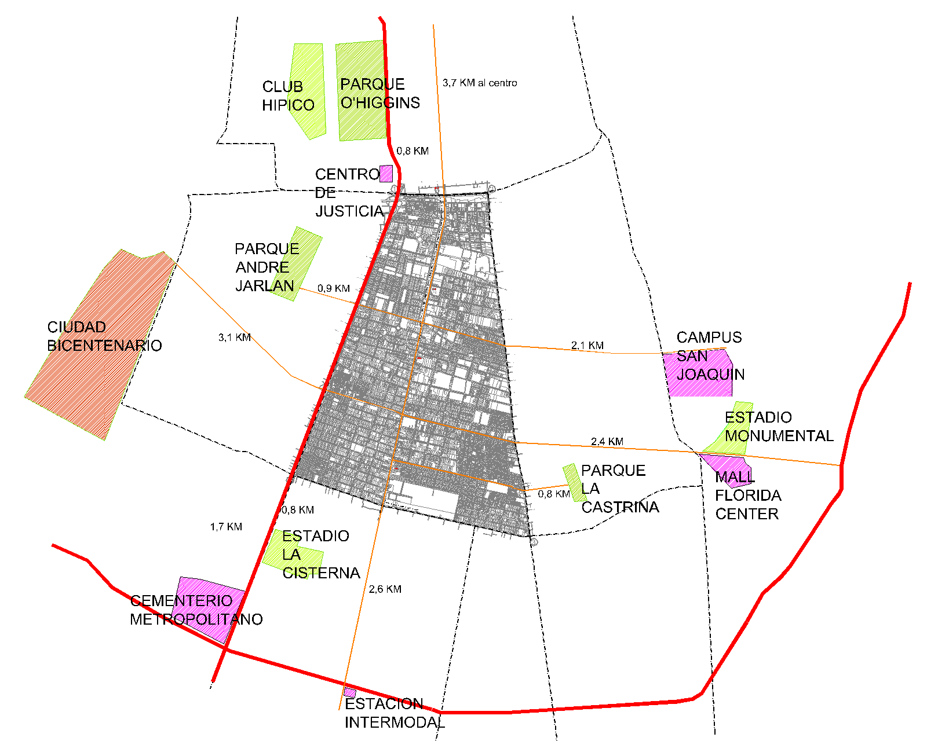
Fuente: Elaboración propia en base a google earth

Finalmente, cabe señalar que en el citado estudio, “Evaluación de suficiencia en infraestructura del equipamiento de la comuna de San Miguel”, formulado en el marco de la Memoria Explicativa del Plan Regulador comunal vigente, se concluye que, de acuerdo a la proyección demográfica, se observa un decrecimiento poblacional, en razón al cual no se estimarían cambios adicionales sobre la situación, a la fecha del estudio, respecto de requerimientos en equipamientos a nivel comunal, salvo en términos de su estado de conservación y mejoramiento.

2.2.- Estudio de Riesgos:

El Estudio de Riesgo y Protección Ambiental exigido dentro de la memoria explicativa de un Plan Regulador Comunal, tiene como propósito establecer limitaciones a las construcciones, en función de los riesgos que se pueden presentar en el territorio como consecuencia de posibles desastres naturales u otros.

El estudio de riesgos y protección ambiental presentado en la memoria explicativa del Plan Regulador Comunal de San Miguel aprobado el año 2005, concluyó que dentro del marco otorgado por el Art. 2.1.17 de la O.G.U.C., los siguientes tipos de riesgos podrían acontecer o afectar a la Comuna de San Miguel, con distintos niveles de peligrosidad o impacto:

- Inundaciones,
- Incorporación de aguas servidas a las aguas de inundación.
- Movimientos sísmicos,
- Erupciones volcánicas,
- Proximidad a línea de Alta Tensión,
- Emanación de gas (natural y licuado)
- Áreas de protección de Aeropuerto y Aeródromos,
- Proximidad a antenas para telefonía móvil,
- Emanación de elementos químicos,
- Incendio por actividad y uso (comercio, industrias y viviendas)

En base a la zonificación de riesgos levantada en el Estudio de Riesgos y Protección Ambiental de la Memoria Explicativa del Plan Regulador Comunal de San Miguel aprobado el año 2005, se constata que el sector comprendido entre las calles; Salesianos al norte, Montreal al oriente, fondos de sitio de predios que enfrentan la calle Montreal entre Pedro Mira y Ureta Cox hacia el oriente, Ureta Cox al sur y Chiloé en sentido poniente presenta riegos bajos y medios en cuanto a Inundaciones y Áreas de Protección Aeroportuarias. Respecto de las otras temáticas, no se reconocen riesgos en el sector.

Con el objetivo de explicar con mayor detalle lo anterior y de actualizar algunos aspectos, respecto del Estudio de Riesgos y Protección Ambiental de la Memoria Explicativa del Plan Regulador Comunal de San Miguel actualmente vigente, se destaca lo siguiente:

Inundaciones

Con el objetivo de actualizar la información proveniente del estudio de riesgo del PRC SM vigente, que data del 2002, se ha levantado información en talleres participativos con dirigentes y vecinos que residen en el sector (ver figura 6).

Figura 6; Sitios de Inundación Identificados por la Ciudadana
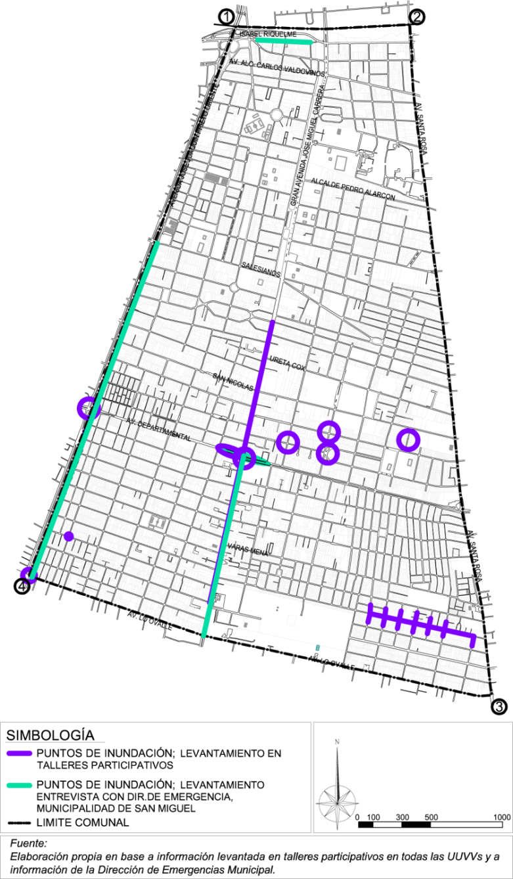

Además se realizaron entrevistas a informantes claves, tales como: el Director de Emergencias Municipal, Don Víctor Moya, y el Inspector de Estudios Técnicos del Cuerpo de Bomberos Metropolitano Sur, 3^{era} Compañía de Bomberos de San Miguel, Don Hugo López. En dichas instancias se ha podido reconocer que el polígono en el cual se circunscribe la presente modificación no ha presentado problemas de inundaciones en los últimos años.

Esta información también puede ser complementada con el Estudio de Factibilidad Sanitaria que se adjunta. En dicho estudio se indica que el polígono a modificar está circundado por colectores unitarios principales de Aguas Andinas, junto a una adecuada disposición y dotación de sumideros. Ello asegura que los escurrimientos originados por lluvia u otros anegamientos podrán encauzarse hacia las redes de colectores con recorridos cortos por las cunetas de calzadas aledañas. Así, la factibilidad técnica de recolección de las aguas de lluvia está confirmada, sin requerir de la ejecución de obras de refuerzo.

Lo anterior no invalida el que se pueda asegurar la sostenibilidad y mayor resguardo si se efectúan medidas de control de las aguas lluvias en cada predio, y con ello otorgar las condiciones necesarias de habitabilidad y seguridad para la población. Así, las normas de edificación propuestas no debieran permitir el máximo porcentaje de ocupación de suelo, promoviendo la infiltración natural de las aguas lluvias.

Incorporación de aguas servidas a las aguas de inundación

El Estudio de Riesgos y Protección Ambiental que respalda el PRC del 2005, actualmente vigente, indicaba que esta área corresponde a una parte del sistema unitario Ochagavía (OCH), el cual según las observaciones de terreno de aquella época y el Estudio de Infraestructura de Aguas Lluvias de dicho PRC, poseía un área aportante de gran superficie, lo que incidía en la saturación de los colectores, incluso desde fuera de la Comuna en episodios de precipitación, especialmente a partir de precipitaciones de nivel II. Esta situación se veía agudizada por el efecto de dique de la Carretera Norte-Sur, que impide la prolongación de los colectores hacia el oeste.

A la fecha esta situación ha mostrado mejoras. Ello está respaldado en el Estudio de Factibilidad que se adjunta, que señala explícitamente que desde la Dirección de Obras Hidráulicas del MOP se ha obtenido la información de actualización de las obras construidas a partir de lo planificado en el Plan Maestro de Aguas Lluvia del Gran Santiago. Dicha información permite tener una apreciación de las condiciones actuales de esa infraestructura y su relación con los cambios de usos de suelo en estudio. Se puede destacar que gracias a la existencia de buena capacidad de intercepción de escorrentía y caudal de redes en la Avenida Santa Rosa, debido a los grandes colectores disponibles, la comuna de San Miguel opera como cabecera de una sub cuenca urbana. En consecuencia, los caudales que la cruzan son originados en su frontera oriental, sin alcanzar grandes volúmenes, y son recolectados eficientemente por la red unitaria existente en la mayor parte de la comuna. Esto es particularmente válido para los sectores de calles próximas a Avda. Santa Rosa, relacionados con los terrenos de este polígono a modificar.

Por otra parte, la comuna es favorecida por la pendiente natural del terreno de su emplazamiento, típicamente con 1%, de dirección suroriente a norponiente, por lo que no se generan puntos importantes de anegamiento en su territorio; más aún, se cuenta con una muy nutrida dotación de sumideros de aguas de lluvia conectada a colectores. El diagnóstico del Plan Maestro indica que para precipitaciones con período de retorno superior a 10 años son esperables desbordes del canal San Carlos, con escurrimientos significativos hacia la ciudad, afectando puntualmente en San Miguel la Avda. Lo Ovalle en su encuentro con Avenidas Santa Rosa y J. J. Prieto; estas contingencias pueden ser pasajeras, pues han sido abordadas en su solución mediante los grandes colectores Santa Rosa y Ochagavía, con descarga al Zanjón de la Aguada, que gracias a las obras del Parque Inundable, actualmente en construcción, llegará a soportar caudales de más de 230 m3/seg sin desbordarse fueras de los márgenes establecidos para el parque.

Se puede concluir que tanto la comuna en general como el sector en estudio para cambio de uso de suelo (ver figura 1) son servidos eficientemente por la red de colectores tanto unitarios como separados de agua de lluvia existente.

Lo anterior se puede complementar con la información entregada por el Director de Emergencias Municipal, Don Víctor Moya, quien sostiene que en la comuna a día de hoy no existe contaminación de aguas servidas con aguas lluvias en el escurrimiento de superficie.

Movimientos sísmicos
De acuerdo a lo indicado en el Estudio de Riesgo y Protección Ambiental del PRC vigente en la comuna “Entre los 18° y 44° de latitud sur, el territorio nacional se encuentra situado dentro de la zona de convergencia de las placas oceánica de Nazca y continental Sudamericana, caracterizada por movimientos sísmicos frecuentes entre 2 y 3 grados en la escala de Mercalli”, lo que califica a la comuna como de actividad normal dentro de la zona central de Chile, aún cuando se debe considerar que algunos sectores de la comuna podrían ser más vulnerables por presencia de rellenos artificiales, situación que no afecta al polígono en el que se propone el cambio normativo.

Cuadro 3: Materialidad y conservación de las edificaciones del polígono
Materialidad | % | Estado de conservación | %
Acero | 1,5% | Malo | 2,3%
Construcción sólida | 89,0% | Regular | 40,5%
Adobe | 1,0% | Bueno | 57,2%
Madera | 2,8%
Mixtos | 5,3%
Otros | 0,4%
Fuente: Elaboración propia en base a levantamiento en terreno 2011

No obstante, dado que con posterioridad al estudio en referencia, aconteció el terremoto del 2010, se ha actualizado su información de base, a partir de la observación de los daños que se ocasionaron en la comuna y específicamente en este sector. Según el Director de Emergencias Municipal, Don Víctor Moya, y de acuerdo al registro municipal de daños en las construcciones ocasionadas por el terremoto del 2010, se da cuenta que los sectores que sufrieron mayor daño en la comuna fueron el extremo norte, sector de mayor antigüedad de la construcción, en el cual aún perduran un número significativo de viviendas de adobe. Por otra parte, se observaron daños relevantes en el extremo sur oriente de la comuna, sector que se fue consolidando en buena parte por autoconstrucción y edificación con calidad deficiente. Él polígono a modificar no es parte de ninguno de estos dos sectores mencionados.

Según el Estudio de Riesgos y Protección Ambiental que respalda el PRC de San Miguel vigente, la materialidad de cada construcción es un factor determinante de vulnerabilidad ante un sismo de gran magnitud. Para esto, el estudio define las siguientes categorías: riesgo bajo para edificaciones de madera; riesgo medio para edificaciones de albañilería, mixtas y otras; y riesgo alto para edificaciones de adobe. En dicho estudio se estimó que el riesgo sísmico de la comuna correspondería a medio, considerando que el material predominante en albañilería, luego, el segundo material corresponde a madera con índices de riesgo bajo, y finalmente es posible identificar de forma puntual predios de riesgo alto construidos en base a adobe.

Como podemos apreciar en el cuadro 2, la información levantada en terreno a fines del 2011 nos señala como el polígono en estudio cumple la tendencia de materialidad observada a nivel comunal en el año 2002. La mayor cantidad de edificaciones son de “construcción sólida” (albañilería en ladrillo u hormigón), mientras que la presencia del adobe es muy baja. A pesar de ello puede ser de cierta preocupación la informalidad de las ampliaciones que se evidencian en la zona, tal como se puede ver en la figura 7.

Figura 7: Ejemplos de ampliaciones de las propiedades del polígono
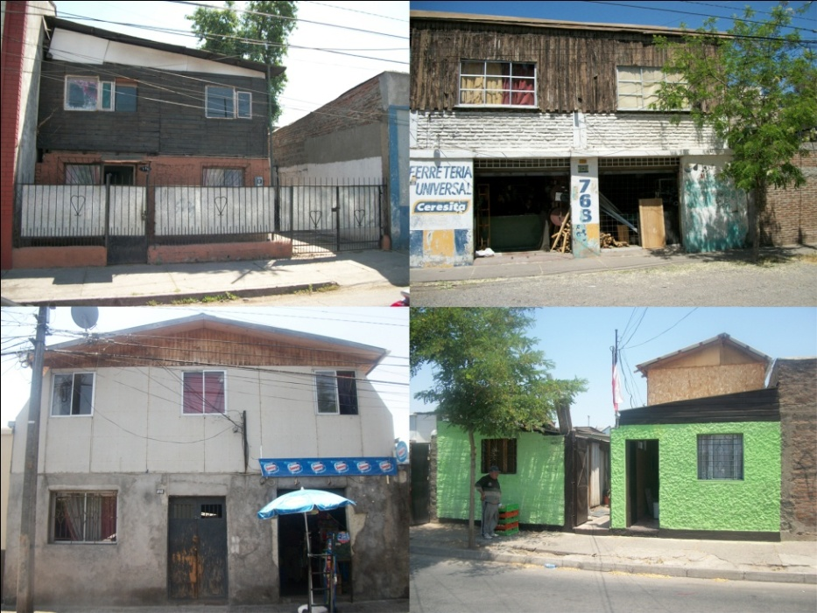
Fuente: Elaboración propia, levantamiento en terreno 2011

Erupciones volcánicas

Considerando que de los volcanes activos que existen cerca de Santiago, el más peligroso es el Volcán San José por su actividad permanente, el Estudio de Riesgo y Protección Ambiental del PRC vigente indica que por encontrarse todos los volcanes de la región a más de 80 km de la comuna el riesgo por erupciones volcánicas es bajo.

Proximidad a línea de alta tensión

El estudio de Riesgo y Protección Ambiental que forma parte del PRC vigente, concluyó que el área que circunscribe el polígono a modificar no se encuentra afecta a la normativa para terrenos con líneas de alta tensión en las que no se pueda construir o desarrollar actividades que impliquen riesgos para la población.

Emanación de gases

La Superintendencia de Electricidad y Combustibles (SEC) remite con fecha 28.12.11 respuesta a la consulta sobre registro de denuncias o conocimiento de emanaciones de gases tóxicos o combustibles. En dicha carta SEC informa que durante el año 2011 no se registraron denuncias originadas por emanaciones de gases tóxicos o combustibles ocurridos en la comuna de San Miguel, información que se ratifica con lo informado por el Inspector de Estudios Técnicos del Cuerpo de Bomberos Metropolitano Sur, 3er Compañía de Bomberos de San Miguel, Don Hugo López.

Metrogas por su parte es la única empresa que suministra gas natural en la comuna. Dicha empresa afirma que su red es segura, pues cumple con todos los estándares exigidos para evitar ruptura de cañerías, que el gas natural no es tóxico – por lo tanto en caso de escape no produciría intoxicación – y que al ser más liviano que el aire se desvanece en la atmósfera por lo que en caso de escape disminuye el peligro de asfixia y explosiones. Se puede concluir que el gas natural no es un factor de riesgo para la comuna en general.

De acuerdo a lo informado por la Superintendencia de Electricidad y Combustibles existe sólo un edificio habitacional dentro del polígono en estudio (en la calle Salesianos entre Chiloé y Dresden) que cuenta con sello de certificación de gas interior “rojo” desde agosto de 2011.

En general las emanaciones de gas licuado pueden representar un alto riesgo tanto para las viviendas como para los equipamientos cuyas instalaciones son muy antiguas o fuera de la norma. Dichas propiedades están expuestas a que producto de fallas en las instalaciones de los artefactos o fuga en los ductos de evacuación de los gases para combustión se puedan producir accidentes por intoxicación o explosión. Este riesgo también existe en aquellos locales que comercializan el producto, pero como se ha podido comprobar sólo existe una patente comercial definitiva al año 2011 de expendio de gas licuado en el polígono.
Áreas de aproximación al aeropuerto

La comuna se encuentra afectada por las áreas de protección "c" y "e" del aeródromo El Bosque, tal como está dispuesto en la Ordenanza del PRMS artículo 8.4.1.3, que remite al plano de la DGAC PP-91-01 D.S.146 publicado D.O.23/05/92. Esta modificación es parte del área de restricción "c" calificada como área de bajo riesgo con restricciones de altura, comprendida bajo la superficie de trayectoria de aproximación–despegue al aeródromo El Bosque.

Proximidad a antenas para telefonía móvil
De acuerdo a lo indicado por la O.G.U.C. en su Art. 2.6.3, las antenas “deberán cumplir con un distanciamiento mínimo de un tercio de su altura total, salvo cuando estas estructuras se instalen sobre edificios de más de 5 pisos, en cuyo caso deberán cumplir con un distanciamiento de al menos un cuarto de su altura total.” Paralelamente la Subsecretaría de Telecomunicaciones del Ministerio de Transportes y Telecomunicaciones señala que en relación a las ondas electromagnéticas la densidad de potencia debe ser inferior a 435 micro Watts/cm2 en los lugares donde tengan acceso las personas. En esa línea y de acuerdo a lo señalado en la Resolución que fija, hasta la promulgación de la nueva Ley, la norma para funcionamiento de este tipo de infraestructuras “Las concesionarias deberán proveer semestralmente a la Subsecretaría de Telecomunicaciones, en adelante la Subsecretaría, un informe de medición respecto de la totalidad del parque instalado de antenas, el cual deberá actualizarse cada seis meses”.

El catastro en terreno realizado en el 2011 y el registro de antenas de telefonía móvil entregada por SUBTEL en el ORD 0182 del 10 de enero del 2012 indican que no existen antenas dentro del polígono a modificar.

Sin perjuicio de lo anterior, conviene tener en cuenta que recientemente (febrero de 2012) el Congreso aprobó la Ley que regula con mayor detalle que el Art. 2.6.3 de la O.G.U.C. y que la Resolución del Ministerio de Transportes y Telecomunicaciones citada en el primer párrafo, las condiciones que deben cumplir las empresas de telefonía celular, respecto del emplazamiento, de los proyectos y de los impactos en la salud de las personas que, en adelante, se asociarán a la autorización de construcción de las antenas para telefonía móvil. Con esta nueva normativa, estas torres deberán cumplir con varias exigencias para su instalación, de manera de evitar zonas saturadas y aminorar el impacto negativo con el entorno y los vecinos que conviven diariamente con ellas.

Como primera medida, todas las antenas y sistemas radiantes de transmisión de telecomunicaciones que tengan más de 12 metros de altura, deberán contar con un permiso de instalación de la Dirección de Obras Municipales de la comuna respectiva.

Al respecto, las municipalidades deberán determinar mediante una ordenanza los bienes públicos (el sitio) en el que se podrá ubicar una torre de soporte de antenas y las tarifas que cada municipio podrá cobrar por el derecho de uso de esos terrenos.

En términos generales, las antenas podrán instalarse en áreas urbanas y rurales, excepto dentro de establecimientos educacionales, salas cuna, jardines infantiles, hospitales, clínicas o consultorios, predios urbanos donde existan torres de alta tensión, hogares de ancianos y otras áreas sensibles que defina la Subsecretaría del ramo.

De la misma forma, deberán ubicarse a una distancia específica de los límites de estos establecimientos, que no podrá ser menor a cuatro veces la altura de la torre, con un mínimo de 50 metros de distancia, salvo que se trate, por ejemplo, de torres que estos establecimientos requieran para fines propios.

Entre lo más importante, la ley establece que si actualmente ya existe una torre instalada que no cumpla con los requisitos de ubicación y las condiciones específicas para su instalación, la empresa responsable tiene 12 meses para reubicarla y cumplir con la norma.

Por otra parte, todas las torres y antenas que ya cuenten con autorización para instalarse podrán hacerlo igual tras la promulgación de esta ley y toda solicitud que esté en trámite continuará dicho proceso según la legislación vigente con anterioridad.

Cuando una empresa solicite formalmente permiso para instalar una antena deberá adjuntar algunos antecedentes, tales como:

- una solicitud firmada por el o los propietarios del terreno y el concesionario responsable de la torre de soporte

- un proyecto firmado por un profesional competente que incluya los planos de instalación de la torre, presupuesto y cálculo estructural de la obra

- un certificado de Correos de Chile que acredite que se ha comunicado la existencia del proyecto a los vecinos del lugar donde se instalará la torre

- un certificado de la Dirección General de Aeronáutica Civil, que acredite que la torre no será un peligro para la navegación aérea

La nueva ley también establece un mecanismo para que los propietarios dentro del área de instalación de la antena puedan formular por escrito, a través de la Dirección de Obras al Concejo Municipal, previo informe de la junta de vecinos respectiva, sus observaciones al proyecto de instalación de la torre, dentro de lo cual podrán optar a exigir una obra de compensación o una torre armonizada con el entorno urbano y la arquitectura del lugar.

En este sentido, los vecinos podrán proponer obras de mejoramiento del espacio público diferentes a las propuestas por la empresa que solicita el permiso de instalación o diseños de torre alternativos (camuflaje de antenas celulares) que busquen minimizar el impacto urbanístico y arquitectónico.

En consecuencia, la nueva Ley, una vez que sea promulgada, se constituirá como un muy eficaz método para controlar el riesgo asociado a la instalación de antenas para telefonía móvil.

Emanación de elementos químicos

La emanación de elementos químicos es un riesgo que está implícito en la comuna, especialmente en zonas industriales y mixtas. Un accidente de estas características podría producir grandes e irreparables daños a la salud producto del contacto con sustancias o de inhalación de gases tóxicos.

De acuerdo a lo expresado en el Estudio de Riesgo y Protección Ambiental en la comuna del PRC del 2005 ya se registró un hecho de esta naturaleza, precisamente en el polígono de intervención “en calle Frankfort entre calles Pedro Mira y Santa Ester, donde según informe de bomberos, las emanaciones de gases tóxicos de ácido cianhídrico fueron mayores y surgieron desde la red de alcantarillado, obligando a la evacuación de personas del área afectada”.

Asimismo, en relación a los riesgos a los que la comunidad está expuesta se indica que éstos dependerán del grado de inflamabilidad de los gases y de la magnitud del accidente, aunque en un caso extremo esto podría ocasionar graves daños materiales en el entorno inmediato y a la salud de las personas del sector.

El cumplimiento de las normas que rigen el manejo de estos elementos, tales como las NCh. 384, 387, 389, 758 del I.N.N.* y otras, sumado a los respectivos Estudios de Impacto Ambiental que se exija en cada caso específico, deberán ser suficientes para una adecuada reducción de la peligrosidad proveniente de estas operaciones. La mejor mitigación de este riesgo, es el estricto cumplimiento de la normativa vigente por parte de las empresas.

El Inspector de Estudios Técnicos del Cuerpo de Bomberos Metropolitano Sur también señala su preocupación sobre predios en la comuna y en este sector en específico que fueron ocupados por industrias, los cuales quedaron actualmente en abandono, pero que en su interior aún existen residuos químicos que pueden ser riesgosos para la salud y también de peligrosidad ante un incendio.

Riesgo de incendio según materialidad de la construcción

Los incendios están directamente relacionados con el tipo y la calidad de los materiales empleados en las construcciones y del estado de sus instalaciones.

Esta comuna y especialmente este sector que cuenta con una alta presencia de actividad productiva informal o encubierta, que muchas veces se emplaza complementariamente a la vivienda o haciendo uso de antiguas unidades habitacional a las que no se les renueva ni adecúa la instalación eléctrica, presenta presumiblemente riesgos de incendio por el mal uso o el mal estado de los artefactos eléctricos y de maquinaria que requiere el uso de combustibles.

Según el Estudio de Riesgo que respalda el PRC vigente desde el año 2005, se podían definir niveles de riesgo en cuanto a la materialidad de la construcción, definiendo los siguientes niveles:

- Riesgo Alto : Madera
- Riesgo Medio : Albañilería
- Riesgo Bajo : Otros

El polígono a modificar está compuesto por más de mil predios. Según el levantamiento en terreno realizado en el último trimestre del 2011, este sector predominaba la construcción de albañilería u hormigón, las que corresponden a casi el 90% de la construcción del polígono (ver figura 8). La suma de la construcción en madera es inferior al 4% de la construcción del sector, ante lo cual el riesgo de incendio por materialidad es bajo (ver cuadro 3). En consecuencia, podemos concluir que la materialidad de la construcción del polígono no sería causal de un mayor riesgo de incendio. Lo que sí preocupa es el deterioro progresivo que se va evidenciando en el barrio. Poco menos de la mitad de las edificaciones del polígono se encuentran en un estado de conservación malo o regular, tal como se puede apreciar en la figura 9, lo que nos permite inducir un progresivo deterioro de los sistemas eléctricos y de gas de las viviendas, situación que genera un riesgo potencial. Si a ello sumamos que sólo un 52% de las edificación en el polígono tiene sistema de agrupamiento aislado, mientras que todo el resto es continuo o pareado, las condiciones para la propagación de los incendio son mayores.

Figura 8: Materialidad de la edificación | Figura 9: Estado de conservación
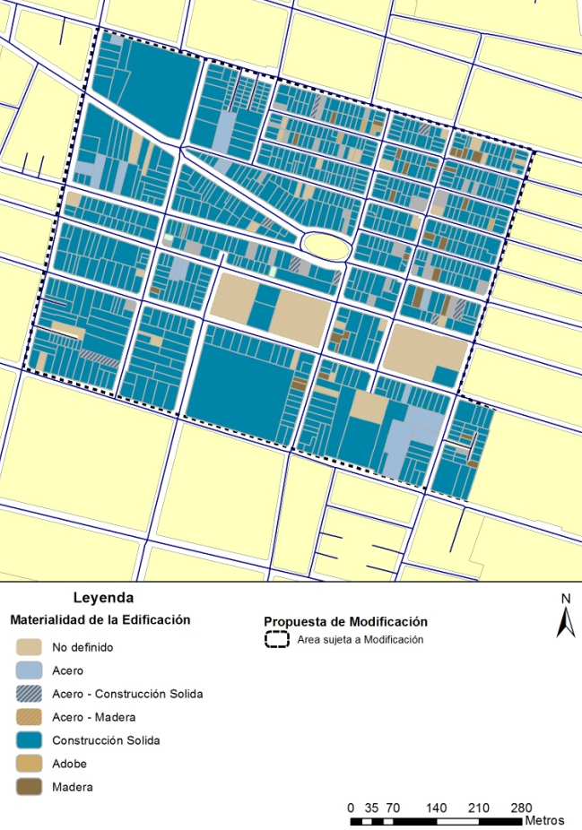 | 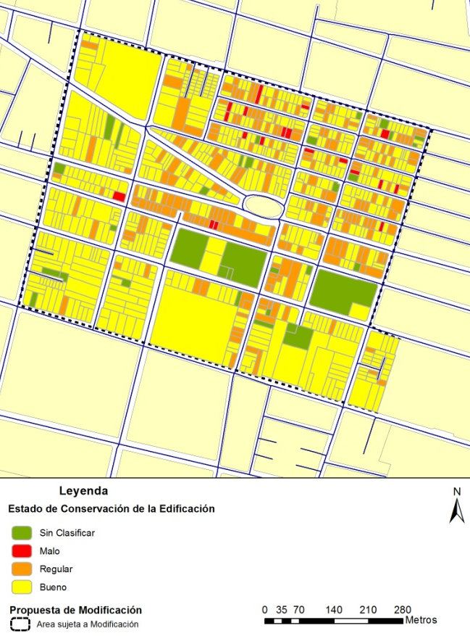
Fuente: Elaboración propia en base a levantamiento en terreno 2011

Riesgo de incendio por actividad

Para el caso de los establecimientos comerciales el nivel de riesgo se medirá de acuerdo al producto que se comercializa, definiendo para estos efectos productos de alto, medio y bajo riesgo. Al igual que el estudio del PRC SM 2005 se considerará la comercialización de productos combustibles tales como; gasolina, lubricantes, gas licuado, etc. como actividades de alto riesgo de producir incendios. Asimismo la acumulación de materiales inflamables como la madera y acero podrían ser factores de riesgo medio, por constituirse en potenciales focos de incendios o propagación de incendios en el sector.

Según el registro de patentes comerciales definitivas hasta el año 2011, se verifica la existencia de sólo un recinto que expende gas licuado y no hay patentes de expendio de otro tipo de combustibles. En el catastro realizado en terreno en el último trimestre del 2011, se pudo constatar la existencia de a lo menos 5 predios en los cuales se vende o comercializa combustible. Estas cifras nos hablan de dos cosas. La primera es que para la actividad comercial el riesgo de incendio es bajo, ya que son muy pocos los predios que se dedican a ello. La segunda cosa tiene que ver con la diferencia en las cifras, que da evidente cuenta de la informalidad del comercio en el sector. Desconociendo las actividades comerciales reales que se desarrollan en cada predio es muy difícil que las autoridades municipales y bomberos puedan mantener un control adecuado sobre los puntos de mayor riesgo en la comuna.

Se estima que en medida que se permitan más usos se podrá regularizar con mayor precisión la actividad comercial y productiva que en la actualidad se puede desarrollar de modo encubierto, por cierto, uno de los objetivos de la modificación en curso.

Sobre el bodegaje, se estima que 5 predios se dedican a esta actividad en el polígono sin ser necesariamente todo los materiales que se acopian de tipo inflamable o combustible. El riesgo sobre el acopio y uso de materiales inflamables o combustibles de está dado principalmente por los predios que desarrollan actividad productiva en el sector.

El uso y manejo de distintos elementos combustibles y/o inflamables utilizados en las actividades industriales como de los productos elaborados, sin duda son factores de riesgo, aunque las exigencias de una legislación severa (SESMA) obligan a las industrias a contar, de acuerdo a sus características, con sistemas de detección y combate a incendio y riesgos afines.

Se deberá establecer la exigencia de mantener informado al Cuerpo de Bomberos sobre el tipo y cantidad de las substancias inflamables utilizadas en sus procesos productivos, insumos o combustibles.

El catastro levantado en terreno en el polígono a modificar durante el último trimestre del año 2011, nos permite ver la presencia de actividad productiva en el sector. Como es posible de apreciar en la figura 10 la actividad productiva es relevante en dicho polígono, pero en cuanto al riesgo de incendio lo más complejo es que más de un 60% de la actividad productiva se realiza en predios de edificación continua o pareada. Si a ello sumamos que sólo la mitad de la actividad productiva que se desarrolla en el polígono cuenta con patente definitiva de categoría industrial, podemos observar como no son suficientes las herramientas de fiscalización para el cumplimiento de las normativas de calidad de la edificación que aseguren un mínimo estándar de cualidades ignífugas y que ralenticen la propagación de los incendios, características comprendidas en el artículo 4.3.21 de la OGUC.

El registro de patentes municipales hasta el año 2011 nos muestra que del total de patentes otorgadas de tipo industrial, un 40% de ellas son de industrias metalmecánicas, electrónicas, químicas, o de plásticos. Estas en sus procesos productivos o en el acopio de materias presentan un mayor riesgo de incendio y de mayor peligrosidad de ellos. Así también ocupan un 34% las patentes otorgadas a talleres artesanales, industrias textiles e imprentas.

Figura 10: Actividad productiva que se desarrolla actualmente en el polígono
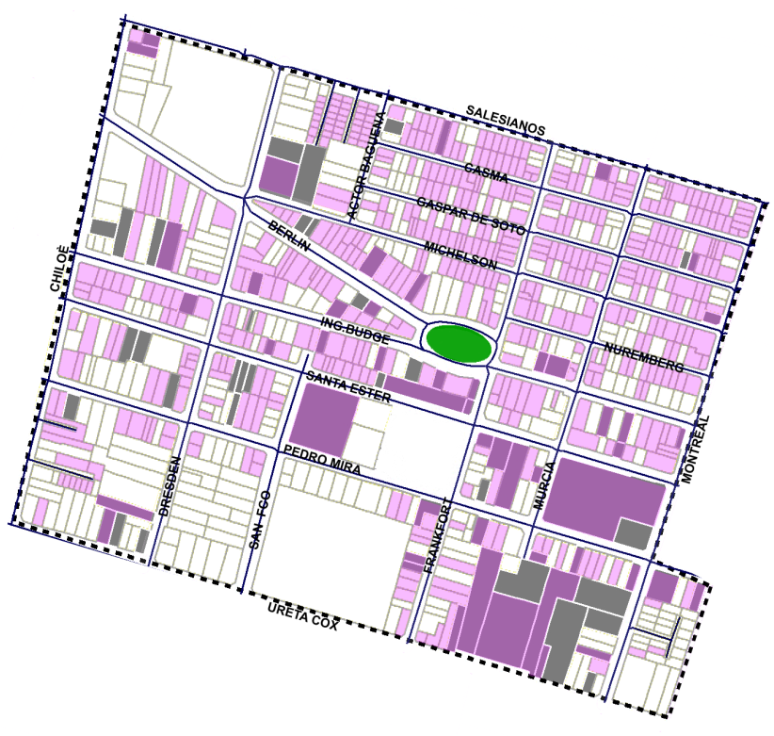
Fuente: Elaboración propia en base a levantamiento en terreno 2011

La regularización de la actividad productiva que se desarrolla en este sector permitirá tener un mayor control sobre la prevención de incendios.

2.3.- Capacidad vial:

Se adjunta el Estudio de capacidad vial que sustenta esta modificación.

A modo de conclusión se puede señalar que considerando que la modificación propuesta disminuye la densidad de habitantes por hectárea, los viajes generados en la zona modificada disminuirán y por lo tanto las asignaciones sobre las vías estructurantes disminuirán.

Es por ello que se puede afirmar que la modificación propuesta es factible desde el punto de vista de la operación de transporte.

2.4.- Factibilidad sanitaria:

Se anexa informe preliminar sobre el estudio de factibilidad. A modo de conclusiones se establece:

- Servicios sanitarios: se puede confirmar que tanto en agua potable como en alcantarillado sanitario y de aguas lluvia se cuenta con redes de cañerías principales inmediatas al área en estudio, y redes secundarias con cobertura espacial total, y éstas son más que suficientes para cualquier variación puntual de demanda; por otra parte, la inclusión por parte de Aguas Andinas en su Plan de Desarrollo de la reposición de conducciones de alcantarillado en condición de obsolescencia en la comuna, previene contingencias que afecten la prestación de la recolección. En consecuencia se puede aseverar que técnicamente, desde el punto vista de los servicios sanitarios, el cambio que ahora se planifica no tendrá impedimento para mantener, e incluso mejorar, la calidad de servicio.

- Aguas lluvias: El área en estudio de ZU-4` está circundada por colectores unitarios principales de Aguas Andinas, y cuenta con sumideros de complemento en su inmediatez. Esta disposición permite asegurar que los escurrimientos originados en lluvia u otros anegamientos podrán encauzarse hacia las redes de colectores con recorridos cortos por las cunetas de calzadas aledañas. Así, la factibilidad técnica de recolección de las aguas de lluvia está confirmada, sin requerir ejecución obra alguna de refuerzo.

2.5.- Análisis medioambiental

Según lo establecido en la Ley 20.417, los instrumentos de planificación territorial deben incorporar consideraciones ambientales desde el inicio del proceso de diseño, donde a través de una Evaluación Ambiental Estratégica (EAE), se van incorporando distintas variables que permitan orientar el desarrollo territorial hacia uno de tipo sustentable.

En tal sentido el artículo 7 de dicha ley, señala en su inciso primero que se someterán a evaluación ambiental estratégica las políticas y planes de carácter normativo general, así como sus modificaciones sustanciales, afirmando en el segundo inciso que siempre deberán someterse a evaluación ambiental estratégica los Planes Reguladores Comunales (PRC).

Lo anterior se ratifica en la Guía para la Evaluación Ambiental Estratégica de los Planes Regionales de Desarrollo Urbano, Planes Intercomunales, Planes Reguladores Comunales y Planes Seccionales, elaborada por el Ministerio de Vivienda y Urbanismo, distribuida a través de la Circular ORD.N° 0254, el 8 de abril del 2011, conocida también como Circular DDU 247, donde se señala explícitamente cómo desarrollar un proceso de EAE y cuando éste aplica, en el caso de tratarse de una modificación. En consideración a este último punto, la guía plantea que se entenderá por Modificación Sustancial, lo siguiente:

Para los efectos de la Evaluación Ambiental Estratégica, se entenderá por modificación sustancial de este Plan, cuando se amplié el límite urbano, salvo que se ajuste a lo que haya establecido el Plan Regulador Intercomunal o Metropolitano, en cuyo caso no se entenderá como una modificación Sustancial.

Asimismo, se entenderá por modificación sustancial cuando se de cualquiera de las siguientes situaciones: se incremente la densidad, el coeficiente de constructibilidad, y/o la altura sobre los parámetros y condiciones definidas en el articulo 2.1.13 de la OGUC; se incorporen o modifiquen en zonas del plan territorios destinados a infraestructura y/o actividades productivas; se permita el destino de viviendas en las zonas previamente mencionadas, o cuando estas actividades aumenten el riesgo de su funcionamiento, conforme a la calificación que dispone el artículo 4.14.2 de la OGUC.

Por su parte el art. 2.1.13 de la OGUC, citado en dicha definición, alude a lo siguiente:

- Incrementar o disminuir hasta en un 20% la altura y la densidad.
- Incrementar o disminuir hasta en un 30% cuando se trate de coeficiente de constructibilidad, coeficiente de ocupación de suelo y tamaño predial.
- Cuando se trate de zonas con uso de suelo de equipamiento correspondiente a la clase educación, el coeficiente de ocupación de suelo podrá disminuirse hasta 0,2 y en el caso de zonas con uso de suelo de equipamiento correspondiente a la clase comercio, el coeficiente de ocupación de suelo podrá aumentarse hasta 1.
- Disminuir hasta en un 100% los antejardines.
- Fijar alturas de cierro en su frente hacia espacios públicos o disminuirlas hasta en un 50%.
- Disminuir los ochavos dentro de los márgenes establecidos en el artículo 2.5.4. de esta Ordenanza.
- Disminuir o incrementar las rasantes, dentro de los márgenes establecidos en el inciso sexto del artículo 2.6.3. de esta Ordenanza.
- Disminuir los distanciamientos mínimos a los medianeros hasta los márgenes establecidos en el inciso octavo del artículo 2.6.3. de esta Ordenanza.
- Incrementar o disminuir la dotación de estacionamientos hasta en un 30 %.
- Fijar disposiciones relativas a cuerpos salientes de conformidad a lo establecido en el numeral 2 del artículo 2.7.1. de esta Ordenanza y disposiciones sobre los cuerpos salientes de la línea de edificación sobre los antejardines.

Mientras que el Artículo 4.14.2. de la OGUC señala que:

Los establecimientos industriales o de bodegaje serán calificados caso a caso por la Secretaría Regional Ministerial de Salud respectiva, en consideración a los riesgos que su funcionamiento pueda causar a sus trabajadores, vecindario y comunidad; para estos efectos, se calificarán como sigue:

- Peligroso: el que por el alto riesgo potencial permanente y por la índole eminentemente peligrosa, explosiva o nociva de sus procesos, materias primas, productos intermedios o finales o acopio de los mismos, pueden llegar a causar daño de carácter catastrófico para la salud o la propiedad, en un radio que excede los límites del propio predio.
- Insalubre o contaminante: el que por destinación o por las operaciones o procesos que en ellos se practican o por los elementos que se acopian, dan lugar a consecuencias tales como vertimientos, desprendimientos, emanaciones, trepidaciones, ruidos, que puedan llegar a alterar el equilibrio del medio ambiente por el uso desmedido de la naturaleza o por la incorporación a la biosfera de sustancias extrañas, que perjudican directa o indirectamente la salud humana y ocasionen daños a los recursos agrícolas, forestales, pecuarios, piscícolas, u otros.
- Molesto: aquel cuyo proceso de tratamientos de insumos, fabricación o almacenamiento de materias primas o productos finales, pueden ocasionalmente causar daños a la salud o la propiedad, y que normalmente quedan circunscritos al predio de la propia instalación, o bien, aquellos que puedan atraer insectos o roedores, producir ruidos o vibraciones, u otras consecuencias, causando con ello molestias que se prolonguen en cualquier período del día o de la noche.
- Inofensivo: aquel que no produce daños ni molestias a la comunidad, personas o entorno, controlando y neutralizando los efectos del proceso productivo o de acopio, siempre dentro del propio predio e instalaciones, resultando éste inocuo.

Vistos los antecedentes señalados, y según el objetivo de la modificación del Plan, se puede señalar que la modificación de la actual zona ZU-2 por una ZU-4’ que se plantea, requiere realizar una EAE, toda vez que su aplicación llevaría consigo un aumento en los coeficientes de constructibilidad de la zona, y un cambio que permitirá actividades productivas e industriales de carácter inofensivas, transformando un sector predominantemente residencial por uno de carácter mixto. Con esto se estaría frente a lo que se ha definido como una modificación sustancial del PRC.

El proceso de Evaluación Ambiental Estratégica para los Instrumentos de Planificación Territorial y sus modificaciones sustanciales presenta sus lineamientos en la Circular 247 de la DDU MINVU, la cual se rige por la Ley 19.300 y sus modificaciones en la ley 20.417. La Cir27 del 08 de abril del 2011 hace entrega de la Guía para la Evaluación Ambiental Estratégica de los instrumentos de planificación territorial. Debido a que aún no se cuenta con un reglamento que defina con exactitud los requerimientos para llevar a cabo la EAE, esta modificación y su respectiva EAE se ha orientado por esta guía.

Una de las premisas fundamentales de la Evaluación Ambiental Estratégica es la de recoger la opinión de distintos organismos públicos que se relacionan con el plan o la modificación propuesta. Es así como para la elaboración de la EAE del Sector Industrial Mixto ZU-4`, se definió un proceso de participación y consulta a distintos organismos públicos. Los organismos convocados a participar fueron las Secretarías Metropolitanas del MINVU, MOP, MTT, MINSAL, MMA, además de SERVIU RM y del GORE RM. De estos organismos convocados no se contó con la participación de las Secretarías Metropolitanas de MOP y MINSAL, así como tampoco con SERVIU RM (ver detalles del proceso de participación inter-institucional en el Informe Ambiental que se adjunta).

Para esta EAE se definieron los criterios de sustentabilidad y los objetivos ambientales que pretende alcanzar la modificación al PRC SM en el sector Industrial Mixto. Se diseñan luego distintos escenarios o alternativas de modificación normativa que responden a los objetivos centrales de la modificación. Cada alternativa es evaluada en cuanto a su capacidad de responder a los objetivos ambientales planteados y a los efectos ambientales que pueden provocar. En base a dicha evaluación se elige el mejor escenario, que en este caso es la modificación de ZU-2 a ZU-4`. Luego se diseña un plan de seguimiento, en el cual se definen indicadores e instrumentos de medición, con el fin de poder evaluar en el tiempo el cumplimiento de los objetivos ambientales. Posteriormente se identifican criterios de rediseño del plan, en este caso de la modificación normativa.

Se adjunta el Informe Ambiental que será enviado al Ministerio de Medio Ambiente y que es parte constitutiva de este expediente de modificación al PRC SM.

3.- PROPUESTA NORMATIVA

En relación a la normativa que actualmente rige sobre el sector se debe especificar que se pretendió generar una gran zona de renovación residencial, lo que respondía a revitalizar un sector deprimido, con cierto nivel de deterioro y despoblamiento y que a pesar de tener fortalezas, como el hecho de estar ubicado cerca del centro de Santiago y con una muy buena conectividad, no había logrado consolidar un desarrollo continuo en el tiempo, por lo cual gravarlo como zona ZU-2 representaba un estímulo inmobiliario ya que se autorizaba la construcción de edificios en altura con ciertos incentivos, tanto para las empresas inmobiliarias que podrían invertir en el sector como también para los potenciales compradores a través de la asignación de subsidios para la renovación urbana.

No obstante lo anterior, en los 7 años de vigencia del PRC no han sido muchas las experiencias de renovación por construcción de edificios en altura. El sector propuesto por esta modificación no ha logrado revertir esta realidad y aún se observa como un sector deprimido y con alta presencia de industrias, bodegas y talleres que al no estar regulados conviven con la actividad residencial de una manera muy irregular e insegura, enmascarando la actividad productiva en microempresas familiares, o en antiguas patentes congeladas. Dado que las herramientas de fiscalización del municipio en dicho escenario son pocas, se estima conveniente validar la actividad productiva del sector pero con normativas urbanas rigurosas, que sumadas a la legislación sectorial medioambiental y de salud, asegurarán el piso básico de buena convivencia entre la actividad productiva inofensiva y la vivienda.

A continuación, se presentan las normas urbanísticas de la Zona ZU-2 que actualmente rigen sobre el polígono.

3.1.- Normativa actual

Zona ZU-2: RESIDENCIAL DE RENOVACIÓN:

USOS PERMITIDOS

      - RESIDENCIAL: Vivienda, sin perjuicio de lo cual, se autoriza la implantación de comercio en el 1er. piso. Aquellos usos definidos en el Art. 2.1.25. de la O.G.U.C. y los complementos a vivienda establecidos en el Art. 2.1.26. de la O.G.U.C.

2. EQUIPAMIENTO: Comercio, culto y cultura, deportes, educación, esparcimiento, salud, seguridad, servicios, social. Cuando los servicios de carácter artesanal sean calificadas como “actividades productivas” no corresponderán a equipamiento de servicios, sin perjuicio de lo señalado en el Art. 2.1.28. de la O.G.U.C.

3. INFRAESTRUCTURA: De transporte como vías y estaciones de metro, estacionamientos. Sanitaria como canales de riego e Infraestructura Energética como ductos de distribución de gas.

4. ÁREAS VERDES: Bandejones y platabandas, parque, plaza, jardines.

USOS PROHIBIDOS

- Equipamiento científico correspondiente a Centro de investigación científica y tecnológica.
- Equipamiento de comercio correspondiente a discotecas, empresa de control de peso de vehículos de carga, estación de servicio, grandes tiendas, mercados, multitiendas, supermercados.
- Equipamiento de culto y cultura correspondientes a canal de televisión, radioemisoras.
- Equipamiento de deporte correspondiente a estadio.
- Equipamiento de esparcimiento correspondiente a autocine, cabaret, circo, club de campo, hotel, hostería, motel, parque de diversiones, pista de espectáculos, quinta de recreo, sala de eventos, salón de baile, salón de juegos, zona de picnic y zoológicos.
- Equipamiento de salud correspondiente a casa de reposo, clínica de recuperación médica, clínica psiquiátrica, hogar de ancianos, hospital.
- Equipamiento de seguridad correspondiente a cárceles y centros de detención.
- Equipamiento de servicios correspondiente a banco e institución financiera, asociación de fondos de pensiones, notario.
- Equipamiento social correspondiente a sede asociación política, sede gremial, sede sindical.
- Actividades de servicio de carácter similar al industrial.
- Infraestructura correspondiente a disposición transitoria o final de residuos sólidos, estación ferroviaria, instalaciones de telecomunicaciones, instalaciones de televisión, plantas de tratamiento de aguas servidas, rodoviarios y terminales de locomoción colectiva urbana, terminales de taxis y radiotaxis, terminales de transporte terrestre.

CUADRO DE NORMAS URBANÍSTICAS:
ZU-2
Sup.predial m2 desde-hasta | Altura max. n° pisos | Coeficiente de constructibilidad | Ocupación de suelo, coeficiente en primer piso | Sistema de agrupamiento | Rasantes y distanciamientos | Antejardín mínimo | Adosamiento %
0-1000 | Rasante | 1.8 | 0.7 | A-P* | O.G.U.C. | Art.11 | 40
1001-2000 | Rasante | 2.0 | 0.65 | A* | O.G.U.C. | Art.11 | 40
2001-3000 | Rasante | 2.3 | 0.60 | A* | O.G.U.C. | Art.11 | 40
3000 y más | Rasante | 2.5 | 0.55 | A* | O.G.U.C. | Art.11 | 40
(*)A: Aislado
(*)P: Pareado

DISPOSICIONES COMPLEMENTARIAS:

- Densidad bruta mínima: 400 Hab./Há
- Densidad neta mínima: 500 Hab./Há.
- Los antejardines no pueden utilizarse para estacionamiento de vehículos.
- Los estacionamientos a nivel de terreno sólo podrán ocupar el 20% del área libre o, de requerirse mayor porcentaje deberá destinar al menos un 30% de la superficie predial exclusivamente a prados y jardines incluyendo el área de antejardín.
- Los estacionamientos en subterráneo sólo podrán ocupar el 70% de la superficie del terreno.
- El equipamiento comercial de esta zona deberá tener una superficie mínima de 200 m2 construidos y cumplir la norma de estacionamientos señalada en el artículo 14 de esta Ordenanza.
- Las construcciones pareadas no podrán sobrepasar los 9 m de altura medidos en el deslinde con los predios vecinos y su profundidad máxima será de 15 m o el equivalente al 40% del fondo del predio cuando la profundidad de este sea inferior a 25 m. Sobre esta altura el sistema de agrupamiento es aislado.
- Se aplicará, para todos los sistemas de agrupamiento, cuando sea el caso, el inciso tercero del Art. 8º de la presente Ordenanza.
- En esta zona, se aplica la restricción de altura de edificación correspondiente a áreas de aproximación de aeródromo, indicada en el Art.26° de esta Ordenanza.

3.2.- Normativa propuesta

Con la modificación de ZU-2 a una nueva ZU-4’, será factible poder regularizar los predios que actualmente desarrollan actividades productivas, entregando herramientas eficaces de fiscalización al Municipio y al Ministerio de Salud.

La propuesta específica consiste en asumir la TOTALIDAD de las condiciones normativas del área circundante de Industrial Mixta ZU-4 pero incorporando una nueva alternativa respecto a los anchos viales establecidos, generándose así una ZU-4`. Esta nueva condicionante está amparada en la Circular 95 de la SEREMI MINVU RM, la cual promueve que la actividad productiva inofensiva debiese enfrentar calles de mínimo 15m. entre líneas oficiales o 6m. de ancho de calzada. Los 6 metros de ancho de calzada es la condición que se incorpora en la definición de la zona ZU-4`.

Zona ZU-4’: INDUSTRIAL MIXTA:

USOS PERMITIDOS

- RESIDENCIAL: Vivienda, sin perjuicio de lo cual, se autoriza la implantación de comercio en el 1er. piso. Aquellos uso definidos en el Art. 2.1.25 de la O.G.U.C. y los complementos a vivienda establecidos en el Art. 2.1.26 de la O.G.U.C.

2. EQUIPAMIENTO: Científico, comercio, culto y cultura correspondiente a canales de televisión y radioemisoras, deporte, educación, esparcimiento, salud, seguridad, servicios, social. Cuando los servicios de carácter artesanal sean calificadas como “actividades productivas” no corresponderán a equipamiento de servicios, sin perjuicio de lo señalado en el art. 2.1.28. de la O.G.U.C.

3. ACTIVIDADES PRODUCTIVAS: Almacenamiento y Actividades de Servicio de Impacto similar al Industrial calificados como inofensivos, industrias calificadas como inofensivas, talleres calificados como inofensivos, talleres o servicios artesanales calificados como inofensivos, vivienda del cuidador. Los “terminales de distribución” de cualquier tipo se considerarán para estos efectos como establecimientos de almacenamiento o bodegas. Todas estas actividades se autorizarán conforme al certificado de calificación que acredite su calidad de actividades productivas “INOFENSIVAS”. Este certificado es emitido por la Secretaría Regional Ministerial de Salud de la Región Metropolitana, sin perjuicio de otras calificaciones o informes a ser emitidos por otros organismos competentes. Lo anterior conforme a lo señalado en el capítulo 6.1 del P.R.M.S y en el capítulo 14, título 4 de la O.G.U.C.

4. INFRAESTRUCTURA: De transporte como estacionamientos, estación ferroviaria, instalaciones de telecomunicaciones y antenas de telefonía celular, rodoviarios y terminales de locomoción colectiva urbana, terminal de locomoción colectiva interurbana, terminales de taxis y radiotaxis, terminales de transporte terrestre. Sanitaria como canales de riego e Infraestructura energética como ductos de distribución de gas.

5. ÁREAS VERDES: Bandejones y platabandas, parque, plaza, jardines.

USOS PROHIBIDOS
- Equipamiento de comercio correspondiente a centro comercial, grandes tiendas, mercados, multitiendas, supermercados.
- Equipamiento de culto y cultura exceptuando canales de televisión y radioemisoras.
- Equipamiento de deporte correspondiente a coliseos, estadios, gimnasio, medialuna, piscina, sauna y baño turco.
- Equipamiento de educación correspondiente a colegio, escuela básica, escuela prebásica, escuela especial, guardería infantil, instituto, instituto superior, jardín infantil, liceo, liceo comercial, parvulario, universidad.
- Equipamiento de esparcimiento correspondiente a hoteles y moteles.
- Equipamiento de salud correspondiente a casa de reposo, centro de diálisis, clínica de recuperación médica, clínica psiquiátrica, clínica veterinaria, consultorio, dispensario, hogar de ancianos, hospital.
- Equipamiento de seguridad correspondiente a cárceles y centros de detención.
- Equipamiento de servicios correspondiente a centro de homeopatía, centro ortopédico, centro psicopedagógico, centro de medicina veterinaria, conservador de bienes raíces, corte de justicia, asociación de fondos de pensiones, juzgado.
- Establecimientos industriales peligrosos, insalubres o contaminantes y molestos.
- Infraestructura correspondiente a disposición transitoria o final de residuos sólidos, estación ferroviaria, estaciones y talleres del metro, plantas de tratamiento de aguas servidas.

CUADRO DE NORMAS URBANÍSTICAS:

ZU-4’
Sup.predial m2 desde-hasta | Altura max. n° pisos | Coeficiente de constructibilidad | Ocupación de suelo, coeficiente en primer piso | Sistema de agrupamiento | Rasantes y distanciamientos | Antejardín mínimo | Adosamiento %
0-500 | Rasante | 1.5 | 0.70 | A* | O.G.U.C. | 3m. | 40
501-1000 | Rasante | 2.0 | 0.60 | A* | O.G.U.C. | 3m. | 40
1001-MÁS | Rasante | 2.5 | 0.50 | A* | O.G.U.C. | 3m. | 40
(*)A: Aislado

DISPOSICIONES COMPLEMENTARIAS:

- Densidad bruta mínima: 200 hab/Há.
- Densidad neta mínima: 250 hab/Há.
- Los terrenos para equipamiento de comercio y actividades productivas deberán disponer de un patio mínimo de 100 m2 para carga y descarga de camiones proveedores, y enfrentar calles de un ancho mínimo de 15 m o ancho mínimo de calzada de 6 metros.
- Los sitios en que se instale equipamiento tendrán una superficie predial mínima de 500 m2 y deberán enfrentar calles de un ancho mínimo de 15 m o ancho mínimo de calzada de 6 metros.
- Las guarderías de camiones o depósitos de vehículos sólo podrán instalarse en predios mayores a 1.000 m2 y frente a calles de 20 m o más de ancho.
- En cada predio de carácter industrial solo podrán consultarse viviendas para cuidadores.
- La Dirección de Obras Municipales solicitará a la Secretaría Regional Ministerial de Salud de la Región Metropolitana la fiscalización y seguimiento de los establecimientos industriales de acuerdo a Resolución 5081 del 12.03.93 de SESMA – MINSAL – Diario Oficial de 18 de marzo de 1993 y al Programa de Control de Emisiones de Fuentes Fijas en cuanto a residuos industriales sólidos y generación de contaminantes atmosféricos.
- En esta zona, se aplica la restricción de altura de edificación correspondiente a áreas de aproximación de aeródromo, indicada en el Art.26° de esta Ordenanza.

SABATINI F. (1997), ‘Conflictos ambientales y desarrollo sustentable de las regiones urbanas’, Eure, Vol. 21, No. 68, pp. 77-91; GRANT J. (2002), ‘Mix use in theory and practice: Experience with implementing a planning principle’, Journal of the American Planning Association, Vol. 68, No. 1, pp. 71-84; JACOBS J. (1961), Death and Life of Great American Cities, Random House, New York; COUPLAND A. (1997), Reclaiming the City: Mix use development, Alden Press, London; CONGRESS FOR THE NEW URBANISM (2001), Carta del Nuevo Urbanismo, disponible en www.cnu.org/charter (descargado el 01 de febrero de 2012).
Estadísticas INE-MINVU 2002.
Censo Nacional de Población y Vivienda 2002 – Instituto Nacional de Estadísticas.
Plan de Desarrollo Económico Social de la comuna de San Miguel, año 2007.
Las patentes industriales provisorias no son sustanciales, ya que en el polígono en cuestión es sólo 1. No existen patentes de microempresa de carácter provisorio. Los porcentajes no contemplan ferias libres, patentes profesionales y kioscos.
Ordenanza General de Urbanismo y Construcciones – MINVU, abril de 2011
Resolución que fija norma técnica sobre requisitos de seguridad aplicables a las instalaciones de servicios de telecomunicaciones que generan ondas electromagnéticas. Título II Art. 5°.
Estudio de Riesgo y Protección Ambiental, Memoria Explicativa y Planos Temáticos, PRC SM 2005

